UDHËZIM I PËRBASHKËT

Nr. 265, datë 25.5.2015

MBI BASHKËPUNIMIN NDËRMJET STRUKTURAVE TË MINISTRISË SË PUNËVE TË BRENDSHME DHE SHËRBIMIT INFORMATIV TË SHTETIT, PËR PROCEDURAT E TRAJTIMIT TË SHTETASVE TË HUAJ ME QËNDRIM TË RREGULLT NË TERRITORIN E REPUBLIKËS SË SHQIPËRISË

Në mbështetje të nenit 102, pika 4, të Kushtetutës, në zbatim të neneve 34, 35, 37 dhe 134, të ligjit nr. 108/2013, “Për të huajt”, me qëllim harmonizimin e procedurave të bashkëpunimit ndërmjet autoriteteve përgjegjëse për trajtimin e shtetasve të huaj me qëndrim të rregullt në Republikën e Shqipërisë,

UDHËZOJMË:

I. Procedura e aplikimit për leje qëndrimi
1. Kërkesa për leje qëndrimi ose për ripërtëritjen e saj bëhet pranë njësisë së migracionit të autoritetit përgjegjës vendor për kufirin dhe migracionin, e cila mbulon territorin ku i huaji ka vendbanimin në momentin e aplikimit.
2. Për të huajt që përmbushin kriteret sipas nenit 53, pika 1/a dhe nenit 61, pika 1/dh, kërkesa për leje qëndrimi dhe dokumentacioni i nevojshëm ligjor depozitohet nga autoriteti përgjegjës për azilin, pranë autoritetit vendor për kufirin dhe migracionin.
3. Struktura e migracionit pranë autoritetit vendor për kufirin dhe migracionin pranon aplikimin e të huajit për leje qëndrimi (jo më vonë se 30 ditë pas hyrjes në territorin e Republikës së Shqipërisë dhe brenda 60 ditëve përpara përfundimit të lejes ekzistuese), sipas përcaktimeve në nenin 38, të ligjit nr. 108/2013, “Për të huajt” dhe në përputhje me kërkesat e vendimit të Këshillit të Ministrave nr. 513, datë 13.6.2013, përfshirë vlerën e tarifës së shërbimit, sipas aneksit 7 të këtij vendimi të Këshillit të Ministrave.
4. Në rast të aplikimit për herë të parë, kur dëshmia e penalitetit e të huajit përmban të dhëna për precedent penal, nga ana e autoritetit për kufirin dhe migracionin, kërkohet mendim prej autoriteteve kompetente të rendit dhe të policisë kriminale pranë autoritetit qendror të Policisë së Shtetit për vijimin e procedurës së vlerësimit të aplikimit.
5. Nëse gjatë pranimit të kërkesës dhe dokumentacionit të paraqitur nga i huaji rezulton se nuk përmbushen kushtet e kërkuara për pajisjen apo ripërtëritjen e lejes së qëndrimit, mungesa e evidentuar dhe afati i plotësimit shënohet në faqen e fundit të formularit dhe nënshkruhen nga të dyja palët. Mosdorëzimi i dokumenteve të munguara brenda afateve, sjell mosmiratimin e lejes së qëndrimit.
6. Pas pranimit të aplikimit për leje qëndrimi sipas kritereve të vendimit të Këshillit të Ministrave nr. 513, datë 13.6.2013, aplikanti pajiset me leje provizore qëndrimi, ku shënohet data e paraqitjes për marrjen e përgjigjes së aplikimit, e cila nuk duhet të kalojë 60 ditë nga datat e aplikimit. Në rastet e shtyrjes së këtij afati për arsye të zgjatjes së procedurës së vlerësimit të aplikimit, zyra pritëse në autoritetin vendor për kufirin dhe migracionin, njofton të interesuarin për datën e re të dorëzimit të lejes së qëndrimit.
7. Në rast të refuzimit të pajisjes me leje qëndrimi, pagesa e bërë për pajisje me leje qëndrimi nuk i kthehet shtetasit të huaj, pasi ajo është tarifë për shërbimin e kryer.
8. Procedurat e aplikimit për leje qëndrimi për kategoritë e tjera të parashikuara në nenin 34, të ligjit nr. 108/2013, “Për të huajt”, bëhet në bashkëpunim me strukturat përgjegjëse të tjera shtetërore, të angazhuara me trajtimin e tyre dhe në orare të posaçme nga ajo për të huajt e tjerë.
9. Në rastet e aplikimit për leje qëndrimi në kushte favorizuese dhe lehtësuese të përcaktuara në marrëveshje të njohura nga Republika e Shqipërisë, i huaji paraqet, përveç sa marrëveshja ka të përcaktuar, minimalisht:
a) fotokopje të dokumentit të tij të udhëtimit me të cilin ka hyrë në Republikën e Shqipërisë;
b) fotokopje të marrëveshjes në të cilën përcaktohen detyrime specifike për pajisjen me leje qëndrimi;
c) dokument që provon qëndrimin/banimin në Republikën e Shqipërisë;
d) kërkesë nga institucioni i interesuar për pajisjen me leje qëndrimi.
I.1 Pranimi i aplikimit
1. Pranimi i dokumentacionit të saktë për leje qëndrimi është detyrim dhe përgjegjësi e strukturës së migracionit pranë autoritetit vendor për kufirin dhe migracionin, referuar përgjegjësive të përcaktuara sipas funksioneve përkatëse.
2. Pranimi i dokumentacionit konsiston në:
a) përputhshmërinë me përcaktimet në vendimin e Këshillit të Ministrave nr. 513, datë 13.6.2013, të dokumentacionit të dorëzuar;
b) përmbushjen e kritereve të përcaktuara në ligjin nr. 108/2013 “Për të huajt”;
c) konsultimet me bazat e të dhënave të sistemeve (TIMS, FER, E-VIZA);
d) intervistimin e të huajit mbi motivin dhe afatin e lejes së qëndrimit për të cilin aplikon, për aq sa ai e gjykon të nevojshme.
3. Në rast se i huaji aplikon jashtë afateve të përcaktuara në nenin 38, të ligjit nr. 108/2013, “Për të huajt”, por në momentin e aplikimit qëndrimi i tij nuk është bërë i parregullt, struktura e migracionit pranë autoritetit vendor për kufirin dhe migracionin gjykon mbi arsyet e tejkalimit të afateve për aplikim dhe pranon aplikimin. Arsyeja e tejkalimit të afateve për aplikim shënohet si “koment” në modulin E-leje qëndrimi, si dhe vlerëson rast pas rasti aplikimin e gjobës ndaj të huajit sipas përcaktimeve në germën “a/i”, pika 1, e nenit 145, të ligjit nr. 108/2013, “Për të huajt”. Arsyeja e tejkalimit të afateve për aplikim, si dhe masa administrative e marrë, shënohen si “koment” në modulin E-leje qëndrimi.
4. Struktura e migracionit pranë autoritetit vendor për kufirin dhe migracionin pranon aplikimin në rast se i huaji aplikon jashtë afateve të përcaktuara në nenin 38, të ligjit nr. 108/2013, “Për të huajt”, dhe në momentin e aplikimit qëndrimi i tij është bërë i parregullt, vetëm për arsye të një force madhore apo humanitare. Arsyeja e tejkalimit të afateve për aplikim shënohet si “koment” në modulin E-leje qëndrimi.
5. Në rast se i huaji paraqitet të aplikojë për leje qëndrimi jashtë afateve të përcaktuara në nenin 38, të ligjit nr. 108/2013, “Për të huajt”, pa ndonjë arsye objektive të provuar dhe në momentin e aplikimit qëndrimi i tij është bërë i parregullt, struktura e migracionit pranë autoritetit vendor për kufirin dhe migracionin refuzon aplikimin, si dhe vazhdon me procedurën e largimit të të huajit, sipas përcaktimeve në pikën 1, të nenit 106, të ligjit nr. 108/2013, “Për të huajt”.
6. Personat azilkërkues dhe refugjatë përjashtohen nga aplikimi i gjobës, në zbatim të procedurave të pranimit të aplikimit për leje qëndrimi dhe rinovimin e saj.
I.2 Verifikimi i të dhënave, regjistrimi në sistem, lëshimi i lejes provizore të qëndrimit dhe arkivimi i dosjes
1. Struktura e migracionit pranë autoritetit vendor për kufirin dhe migracionin regjistron aplikimin në sistemin FER, “Moduli E-leje qëndrimi” dhe, nëse gjatë regjistrimit, evidenton mospërputhje të dhënash (emër, mbiemër, atësi, datëlindje, vendlindje, shtetësi, gjini etj.) ndërmjet dokumentit identifikues dhe atyre ekzistuese në sistemin TIMS apo më shumë se një rekord për të njëjtin person, merr masa për korrigjimin e këtyre të dhënave në FER-TIMS.
2. Nga sistemi FER-TIMS gjenerohet akti i arkivimit të dosjes së aplikimit të të huajit dhe leja provizore e qëndrimit, e cila i dorëzohet të huajit pas marrjes së mandatpagesës për aplikimin e kryer.
I.3 Procedurat vlerësuese të aplikimit
1. Në vlerësimin e aplikimit për leje qëndrimi marrin pjesë strukturat përgjegjëse të autoritetit vendor dhe qendror të kufirit dhe të migracionit, strukturat përgjegjëse të informacionit kriminal në Policinë e Shtetit, si dhe strukturat përgjegjëse të Shërbimit Informativ të Shtetit.
2. Strukturat përgjegjëse pranë autoritetit vendor për kufirin dhe migracionin, sipas fushës së përgjegjësisë, aprovojnë dhe dërgojnë për vlerësim (elektronikisht) pranë autoritetit qendror për kufirin dhe migracionin çdo aplikim të miratuar nga autoritet vendore për kufirin dhe migracionin, duke bërë komentet përkatëse në modulin E-leje qëndrimi.
3. Struktura e migracionit në autoritetin qendror për kufirin dhe migracionin, sipas fushës së përgjegjësisë vlerëson aplikimet në sistem, kryen verifikime të dokumenteve për raste që kërkohet vlerësim i veçantë, sipas vlerësimit, rast pas rasti, dhe dërgon (elektronikisht) për vlerësim te strukturat e përgjegjëse të SHISH-it dhe të informacionit kriminal në Policinë e Shtetit pranë autoritetit qendror të Policisë së Shtetit, të gjitha aplikimet e rregullta.

4. Strukturat përgjegjëse pranë Shërbimit Informativ të Shtetit në nivel qendror dhe ato të informacionit kriminal pranë autoritetit qendror të Policisë së Shtetit, të ngarkuara për këtë qëllim, kryejnë verifikimet e nevojshme në bazat e tyre të të dhënave ndaj të huajve, të cilët kanë aplikuar për leje qëndrimi dhe bëjnë vlerësimin e tyre nëse janë dakord apo jo për lëshimin e lejes së qëndrimit. Në rastet e vlerësimit negativ të lejes së qëndrimit, autoritetet e sipërpërmendura ia komunikojnë me shkresë autoritetit qendror për kufirin dhe migracionin referencën ligjore mbi të cilën mbështesin mendimin për refuzim të aplikimit, si dhe afatin e refuzimit të hyrjes për shtetasin e huaj, nëse kjo është e nevojshme.
5. Autoriteti qendror për kufirin dhe migracionin, referuar vlerësimeve, sipas pikës 4, vendos miratimin ose refuzimin e lejes së qëndrimit për çdo aplikim.
I.4 Dhënia e autorizimit për lëshim të lejes së qëndrimit ose refuzimin e saj
1. Miratimi ose refuzimi i lëshimit të lejes së qëndrimit dhe dhënia e autorizimit për lëshimin apo refuzimin e tyre, bëhet nga struktura përgjegjëse pranë autoritetit qendror për kufirin dhe migracionin mbi bazën e vlerësimeve të bëra nga të gjitha strukturat që marrin pjesë në vlerësimin e aplikimit, në formën e një akti të miratuar dhe nëpërmjet shënimit në modulin E-Leje qëndrimi.
2. Struktura përgjegjëse pranë autoritetit për kufirin dhe migracionin, sipas aktit të miratuar autorizon për çdo aplikim autoritetin vendor të kufirit dhe migracionit përkatës për të vijuar me lëshimin ose refuzimin e lejes së qëndrimit.
II. Procedura e lëshimit të lejes së qëndrimit
1. Deri në prodhimin e lejes biometrike të qëndrimit sipas një procedure të posaçme, lëshimi i lejes së qëndrimit do të bëhet sipas procedurës së miratuar me anë të këtij udhëzimi dhe në formatin e miratuar në vendimin e Këshillit të Ministrave nr. 513, datë 13.6.2013.
2. Pas marrjes së autorizimit për lëshimin apo refuzimin e lejes së qëndrimit, struktura përgjegjëse pranë autoritetit vendor për kufirin dhe migracionin, printon dokumentin e gjeneruar nga sistemi.
3. Në momentin kur i huaji pajiset me dokumentin leje qëndrimi, kundrejt firmës në një regjistër të posaçëm, ai dorëzon pranë autoritetit vendor për kufirin dhe migracionin lejen provizore ose lejen e qëndrimit ekzistuese (në rast të kërkesës për ripërtëritjen e saj), e cila më pas ruhet në fashikullin e të huajit.
4. Dokumenti leje qëndrimi për personat azilkërkues dhe refugjatë, dërgohet pranë autoritetit përgjegjës për azilin, i cili, pasi e regjistron dokumentin në regjistrin e të dhënave, pajis azilkërkuesin apo refugjatin me këtë dokument.
III. Procedura e anulimit ose e refuzimit të lëshimit apo të ripërtëritjes së lejes së qëndrimit
1. Për rastet e refuzimit të lëshimit apo të ripërtëritjes së lejes së qëndrimit, të parashikuara në nenin 35, të ligjit nr. 108/2013, “Për të huajt”, kur konstatimi bëhet në fazën e aplikimit për leje qëndrimi, strukturat përgjegjëse të autoritetit vendor për kufirin dhe migracionin marrin masa për njoftimin e të huajit mbi refuzimin, si dhe vazhdimin e procedurës së largimit të të huajit.
2. Për rastet kur konstatimi bëhet në fazën e vlerësimit të aplikimit për leje qëndrimi, autoriteti qendror për kufirin dhe migracionin merr vendimin përfundimtar për refuzimin e lëshimit ose të ripërtëritjes së lejes së qëndrimit dhe njofton autoritetin vendor në rrugë shkresore dhe nëpërmjet shënimit në modulin E-leje qëndrimi mbi këtë refuzim, për të vijuar me procedurat e largimit të të huajit.
3. Kur autoriteti qendror për kufirin dhe migracionin merr vendim për anulimin dhe bërjen të pavlefshme të lejes së qëndrimit të lëshuar, ky vendim i përcillet për zbatim autoritetit shtetëror përgjegjës në nivel vendor në rrugë shkresore, duke u pasqyruar i plotë në regjistrin kombëtar për të huajt.
4. Në rast së autoritetet e përfshira në bashkëpunim në procedurën e lëshimit të lejes së qëndrimit, konstatojnë një nga rastet për të cilat bëhet anulimi i lejes së qëndrimit, atëherë ata i kërkojnë autoritetit qendror për kufirin dhe migracionin, anulimin e lejes së qëndrimit për të cilën më parë mund të kenë dhënë mendim pozitiv për pajisjen me leje qëndrimi të tij.
5. Autoriteti përgjegjës në nivel vendor njofton kërkuesin e lejes së qëndrimit për refuzimin/-anulimin, si dhe për arsyen e këtij vendimi, sipas formatit të refuzimit/anulimit të modelit, në aneksin nr. 1 të këtij udhëzimi. Refuzimi/anulimi i lejes së qëndrimit shënohet në Regjistrin e të Huajve, së bashku me arsyetimin përkatës.
6. Pas refuzimit të kërkesës/anulimit të lejes së qëndrimit, të parashikuara në nenet 35, 40, 42, 46, 60, 63, 64 dhe 68, të ligjit nr. 108/2013, “Për të huajt”, kur i huaji ndodhet në territor, autoriteti vendor për kufirin dhe migracionin, merr masa për largimin e të huajit nga territori i Republikës së Shqipërisë, sipas përcaktimeve në nenin 106, ligjit nr. 108/2013, “Për të huajt”. Në rastet kur i huaji nuk ndodhet në Republikën e Shqipërisë, autoriteti qendror për kufirin dhe migracionin njofton të gjitha PKK-të nëpërmjet sistemit TIMS, mbi anulimin ose refuzimin e lejes së qëndrimit, ndërsa autoriteti vendor për kufirin dhe migracionin bën njoftimin në adresën e tij të punës apo të qëndrimit, të deklaruar sipas kërkesave të Kodit të Procedurave Administrative. I huaji njoftohet në PKK nga shërbimet e Policisë së Kufirit dhe Migracionit, në momentin e parë të paraqitjes së tij, në hyrje në Republikën e Shqipërisë për refuzimin ose anulimin e lejes së qëndrimit dhe në të njëjtën kohë dhe atë të hyrjes.
7. Në rastin e humbjes së lejes së qëndrimit nga i huaji, autoriteti përgjegjës në nivel vendor, shpall në kërkim dokumentin e humbur, anulon lejen e qëndrimit të denoncuar të humbur, pajis të huajin me leje qëndrimi të re (dublikatë), ndërsa mbeten të pandryshuara numri personal i të huajit, si dhe gjeneralitetet dhe afati i lejes së qëndrimit.
8. I gjithë ky informacion pasqyrohet i plotë në regjistrin kombëtar për të huajt, si dhe komunikatat ditore të punës.
IV. Procedura e regjistrimit të të huajit
IV.1 Regjistrimi i të huajit pranë autoritetit përgjegjës vendor për kufirin dhe migracionin
1. I huaji, sipas përcaktimeve në pikën 5, të nenit 30 dhe nenit 134, të ligjit nr. 108/2013, “Për të huajt” dhe pikës 3, të pjesës I, të vendimit të Këshillit të Ministrave nr. 513, datë 13.6.2013, regjistrohet pranë autoritetit vendor për kufirin dhe migracionin ku ka vendqëndrimin, nëpërmjet formularit të plotësuar sipas modelit në aneksin nr. 2 të këtij udhëzimi.
2. I huaji, pasi ka hyrë në territorin e Republikës së Shqipërisë, mund të regjistrohet nëpërmjet plotësimit të formularit të aplikimit, në njërën nga format e mëposhtme:
a) në momentin e hyrjes në PKK, duke plotësuar formularin e regjistrimit, duke e dorëzuar atë pranë punonjësit të shërbimit në PKK, i ngarkuar posaçërisht, si dhe duke u pajisur më pas me konfirmimin e regjistrimit të anëshkruar nga punonjësi i shërbimit në PKK;
b) nëpërmjet sistemeve elektronike të komunikimit online, duke dërguar formularin e regjistrimit në adresën e autoritetit vendor për kufirin dhe migracionin, ku i huaji ka vendbanimin, si dhe duke u pajisur më pas me mesazhin e konfirmimit të regjistrimit;
c) nëpërmjet dorëzimit të formularit të aplikimit pranë autoritetit vendor për kufirin dhe migracionin ku ka vendqëndrimin nga vetë ai, ose punëdhënësi apo ftuesit në Republikën e Shqipërisë;
d) nëpërmjet shërbimit të hotelerisë ku është akomoduar.
IV.2 Regjistrimi i punonjësve nga punëdhënësi pranë autoritetit përgjegjës vendor për kufirin dhe migracionin
1. Strukturat përgjegjëse të migracionit pranë autoritetit vendor për kufirin dhe migracionin, regjistrojnë dhe administrojnë në një regjistër të veçantë, të dhënat mbi punëtorët, të deklaruara nga punëdhënësi, sipas formularit në aneksin nr. 3 të këtij udhëzimi.
2. Autoritetet vendore për kufirin dhe migracionin, brenda 30 ditëve nga hyrja në fuqi e këtij udhëzimi, duhet të njoftojnë të gjitha subjektet që mund të punësojnë të huaj mbi detyrimet që rrjedhin nga ky udhëzim, si dhe t’i informojnë ato mbi modalitetet e zbatimit të këtij detyrimi.
IV.3 Informimi i autoritetit përgjegjës vendor për kufirin dhe migracionin nga hotelet dhe qendrat e pushimit, mbi mbërritjen dhe largimin e të huajve nga ambientet e tyre
1. Hotelet dhe qendrat e pushimit, sipas përcaktimeve në pikën 2, të nenit 139, të ligjit nr. 108/2013, “Për të huajt”, çdo ditë, brenda orës 24, dërgojnë pranë autoritetit përgjegjës vendor për kufirin dhe migracionin (në rrugë elektronike):
a) të dhëna mbi të huaj të akomoduar në ambientet e tyre, sipas formularit në aneksin nr. 4 të këtij udhëzimi;
b) për të huajt, të cilët qëndrojnë në ambientet e tyre më shumë se 10 ditë, regjistrimin online të të huajit, sipas procedurës së përcaktuar në pjesën IV.1 të këtij udhëzimi.

2. Autoritetet përgjegjëse vendore për kufirin dhe migracionin, brenda 30 ditëve nga hyrja në fuqi e këtij udhëzimi, duhet të njoftojnë të gjitha hotelet dhe qendrat e pushimit mbi detyrimet që rrjedhin nga ky udhëzim, si dhe t’i informojnë ato mbi modalitetet e zbatimit të këtij detyrimi.
IV.4 Regjistrimi i të huajit në Regjistrin e Gjendjes Civile
1. I huaji, i pajisur me leje qëndrimi, së paku 1-vjeçare, regjistrohet në zyrën e gjendjes civile, në bashkinë, njësinë administrative përkatëse, nën juridiksionin territorial të së cilës ka vendbanimin, duke paraqitur:
a) fotokopje të noterizuar të dokumentit të udhëtimit me të cilin ka hyrë dhe qëndron në Shqipëri;
b) fotokopje të noterizuar të lejes së qëndrimit;
c) certifikatën e lindjes, certifikatën familjare, si dhe certifikatën e martesës nga vendi i origjinës (të legalizuar, të përkthyer dhe të noterizuar), në rastet kur shtetasi është në gjendjen civile “i martuar”.
2. Në rast të ndryshimit të vendbanimit të të huajit, deklarimi i tij në zyrën e gjendjes civile do të bëhet jo më vonë se 30 ditë nga ardhja në vendbanimin e ri. Mosrespektimi i këtij detyrimi përbën kundërvajtje administrative dhe dënohet me gjobë në masën 3000 (tre mijë) lekë, të cilën e vendos dhe e vjel nëpunësi i gjendjes civile.
3. Në rastin kur i huaji largohet nga Shqipëria, strukturat përgjegjëse të migracionit pranë autoritetit vendor për kufirin dhe migracionin, njoftojnë strukturat përgjegjëse të migracionit pranë autoritetit qendror për kufirin dhe migracionin, të cilat marrin masa për njoftimin dhe çregjistrimin e të huajit nga Regjistri i Gjendjes Civile.
V. Procedura e zgjatjes së afatit të qëndrimit
1. I huaji, i cili sipas përcaktimeve në nenin 27, të ligjit nr. 108/2013, kërkon zgjatjen e afatit të qëndrimit, duhet t’i drejtohet autoritetit përgjegjës vendor për kufirin dhe migracionin ku i huaji ka banimin e përkohshëm, me një kërkesë (së bashku me formularin, sipas aneksit nr. 5, dy fotografi dhe dokumentet plotësuese), ku të përcaktojë:
a) arsyen e forcës madhore ose humanitare për të cilën nuk ka pasur mundësi të largohet nga territori i Republikës së Shqipërisë para përfundimit të afatit të qëndrimit;
b) afatin për të cilin kërkon zgjatjen e qëndrimit.
2. Autoriteti përgjegjës vendor përcjell kërkesën pranë autoritetit qendror të kufirit dhe migracionit, e cila shqyrtohet në Komisionin e Shqyrtimit të Ankesave pranë këtij autoriteti. Komisioni i propozon autoritetit qendror për kufirin dhe migracionin miratimin ose refuzimin e kërkesës, si dhe njofton autoritetin vendor mbi vendimin e marrë.
3. Në rast të miratimit të kërkesës, autoriteti vendor për kufirin dhe migracionin ku i huaji ka vendqëndrimin e përkohshëm, pajis të huajin subjekt të zgjatjes së qëndrimit me leje qëndrimi të tipit A.
4. Komisioni i Shqyrtimit të Ankesave pranë Departamentit për Kufirin dhe Migracionin, në bazë të vlerësimeve rast pas rasti kërkon nga autoriteti vendor për kufirin dhe migracionin verifikimin e arsyes së forcës madhore ose humanitare të pretenduar nga i huaji, subjekt i kërkesës për zgjatjen e qëndrimit. Në të tilla raste, përgjigjja nga autoriteti vendor për kufirin dhe migracionin duhet të jepet brenda 24 orëve nga kërkesa e Komisionit të Shqyrtimit të Ankesave.
5. Autoriteti vendor për Kufirin dhe Migracionin hedh në regjistër zgjatjen e afatit të qëndrimit të të huajit.
Për zbatimin e këtij udhëzimi ngarkohen strukturat përgjegjëse të Ministrisë së Punëve të Brendshme dhe Shërbimit Informativ të Shtetit.
Ky udhëzim hyn në fuqi pas botimit në Fletoren Zyrtare.

MINISTRI I PUNËVE TË BRENDSHME
Saimir Tahiri

DREJTORI I SHËRBIMIT INFORMATIV TË SHTETIT
Visho Ajazi Lika

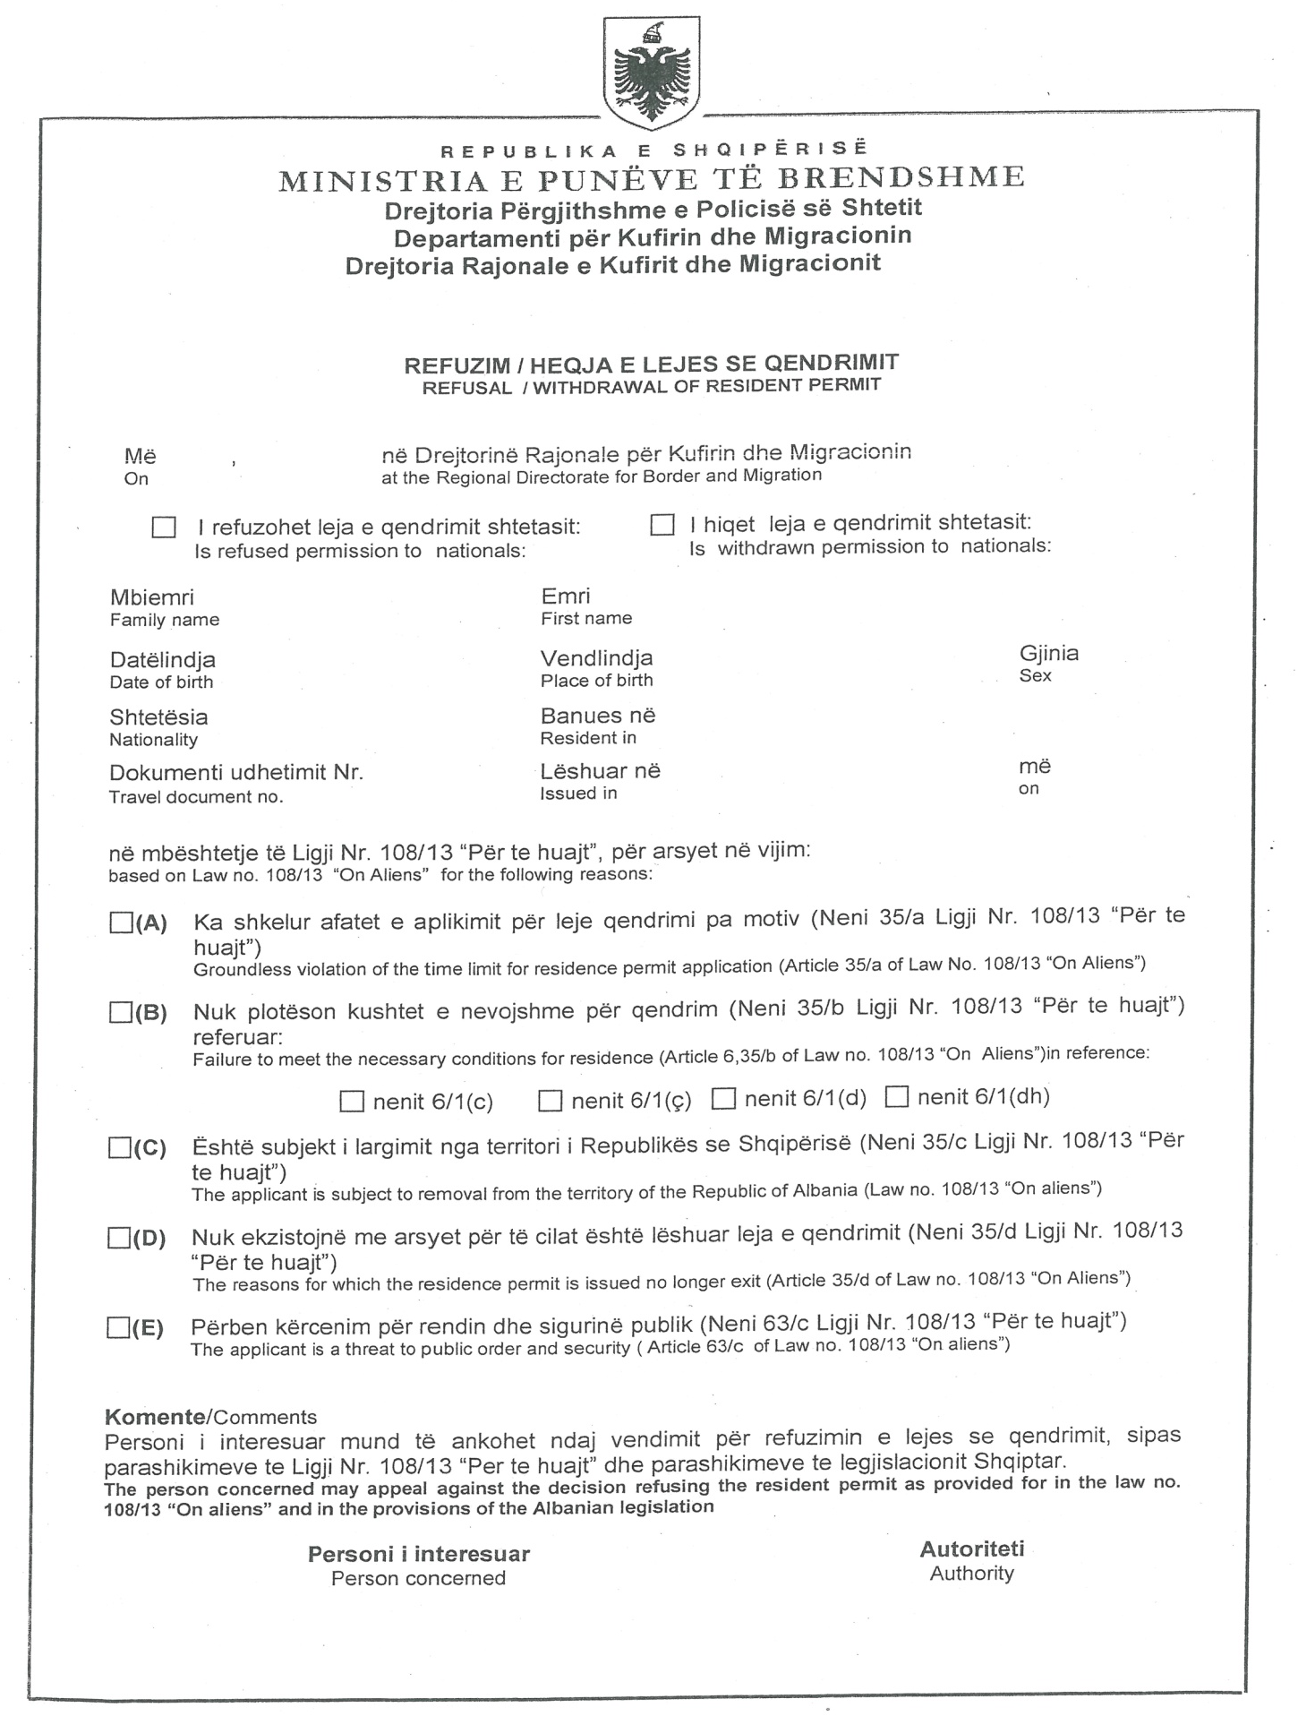

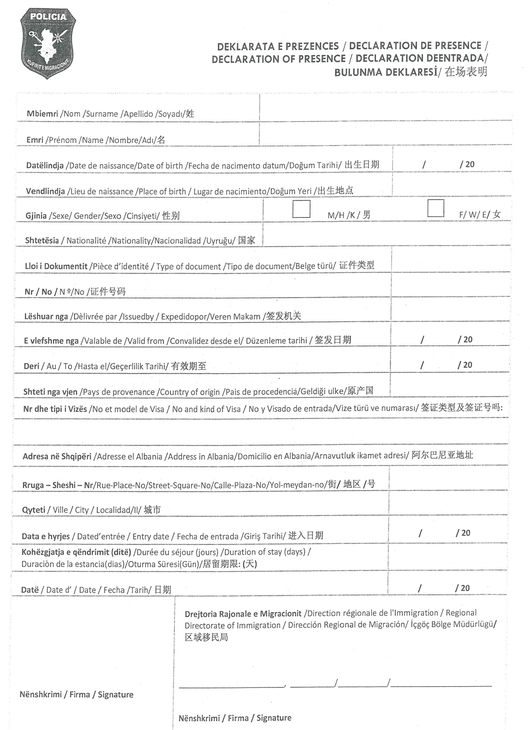
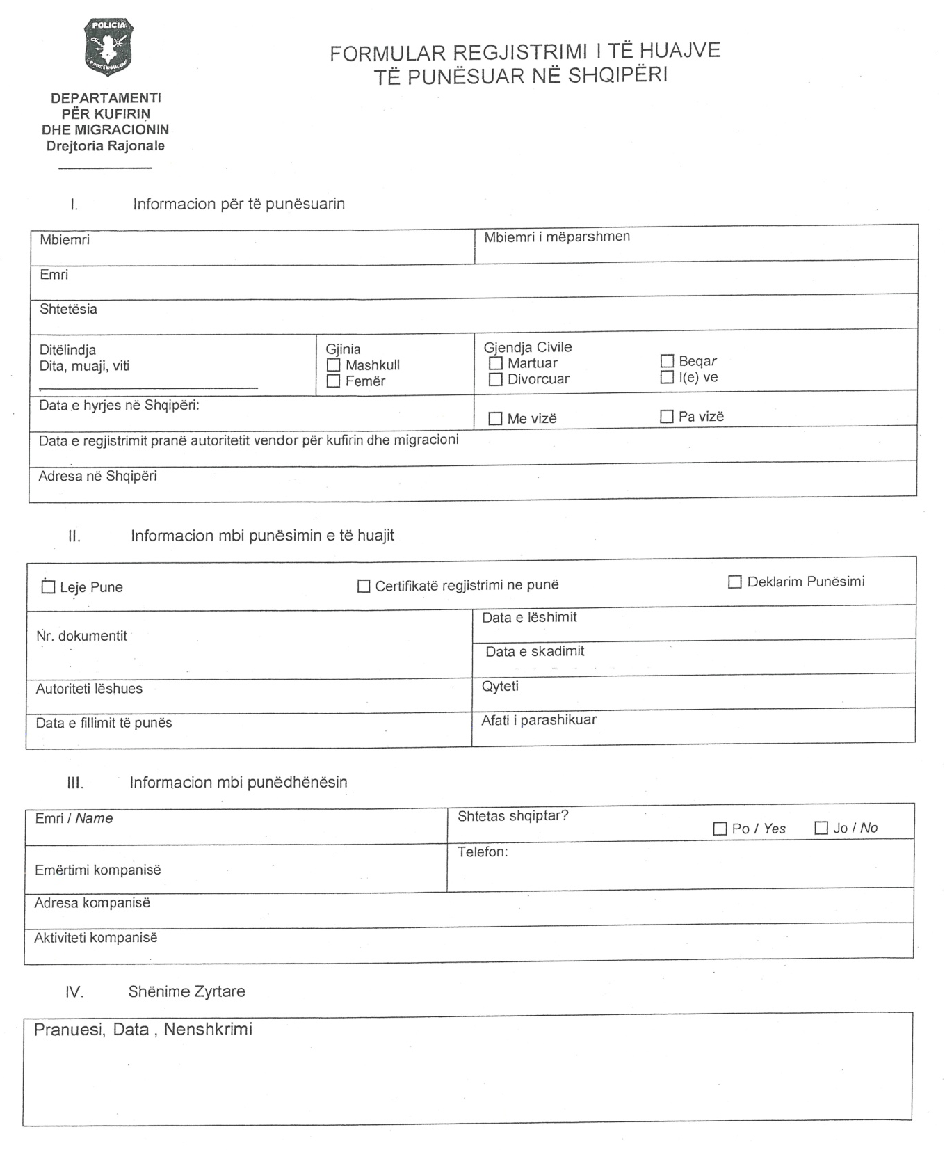
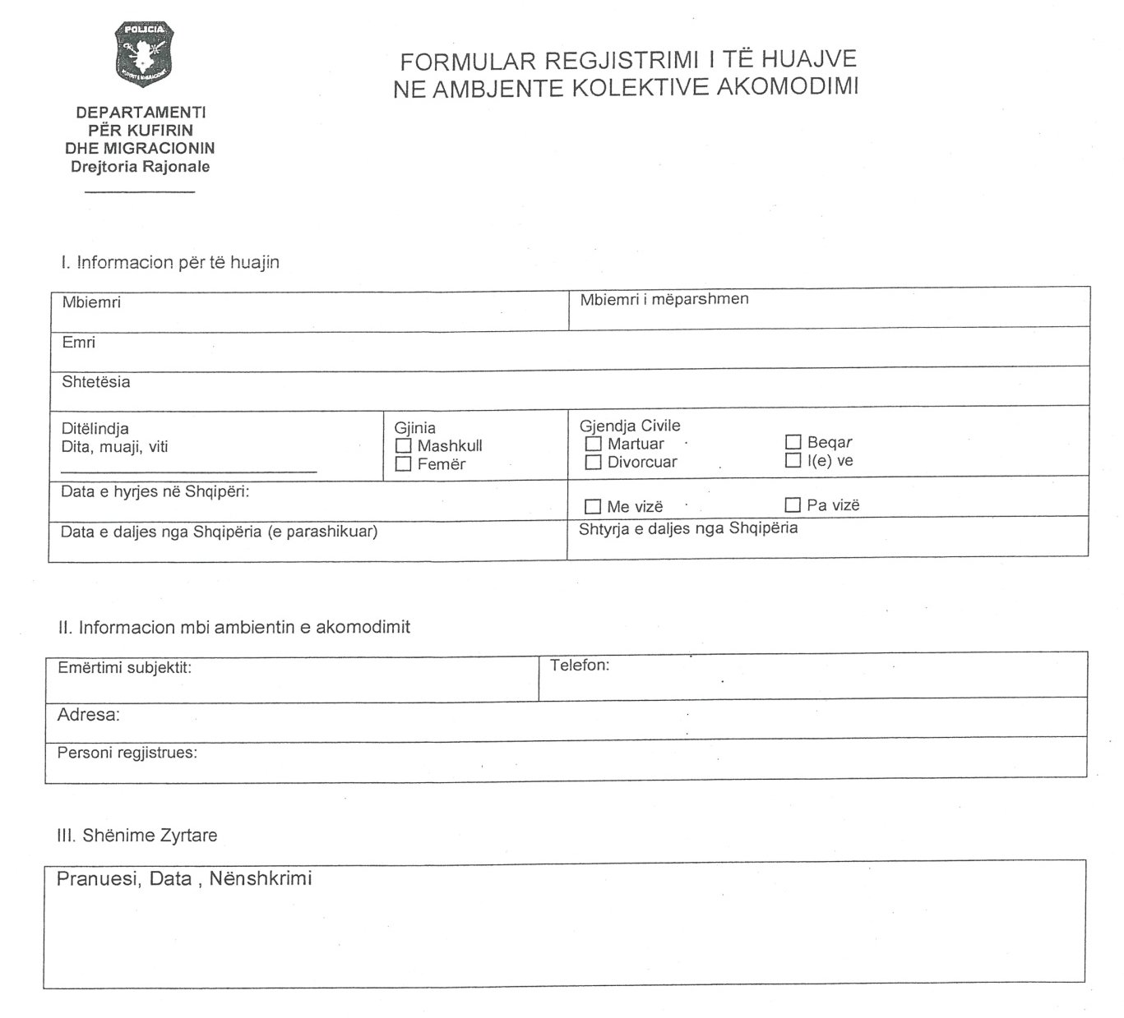

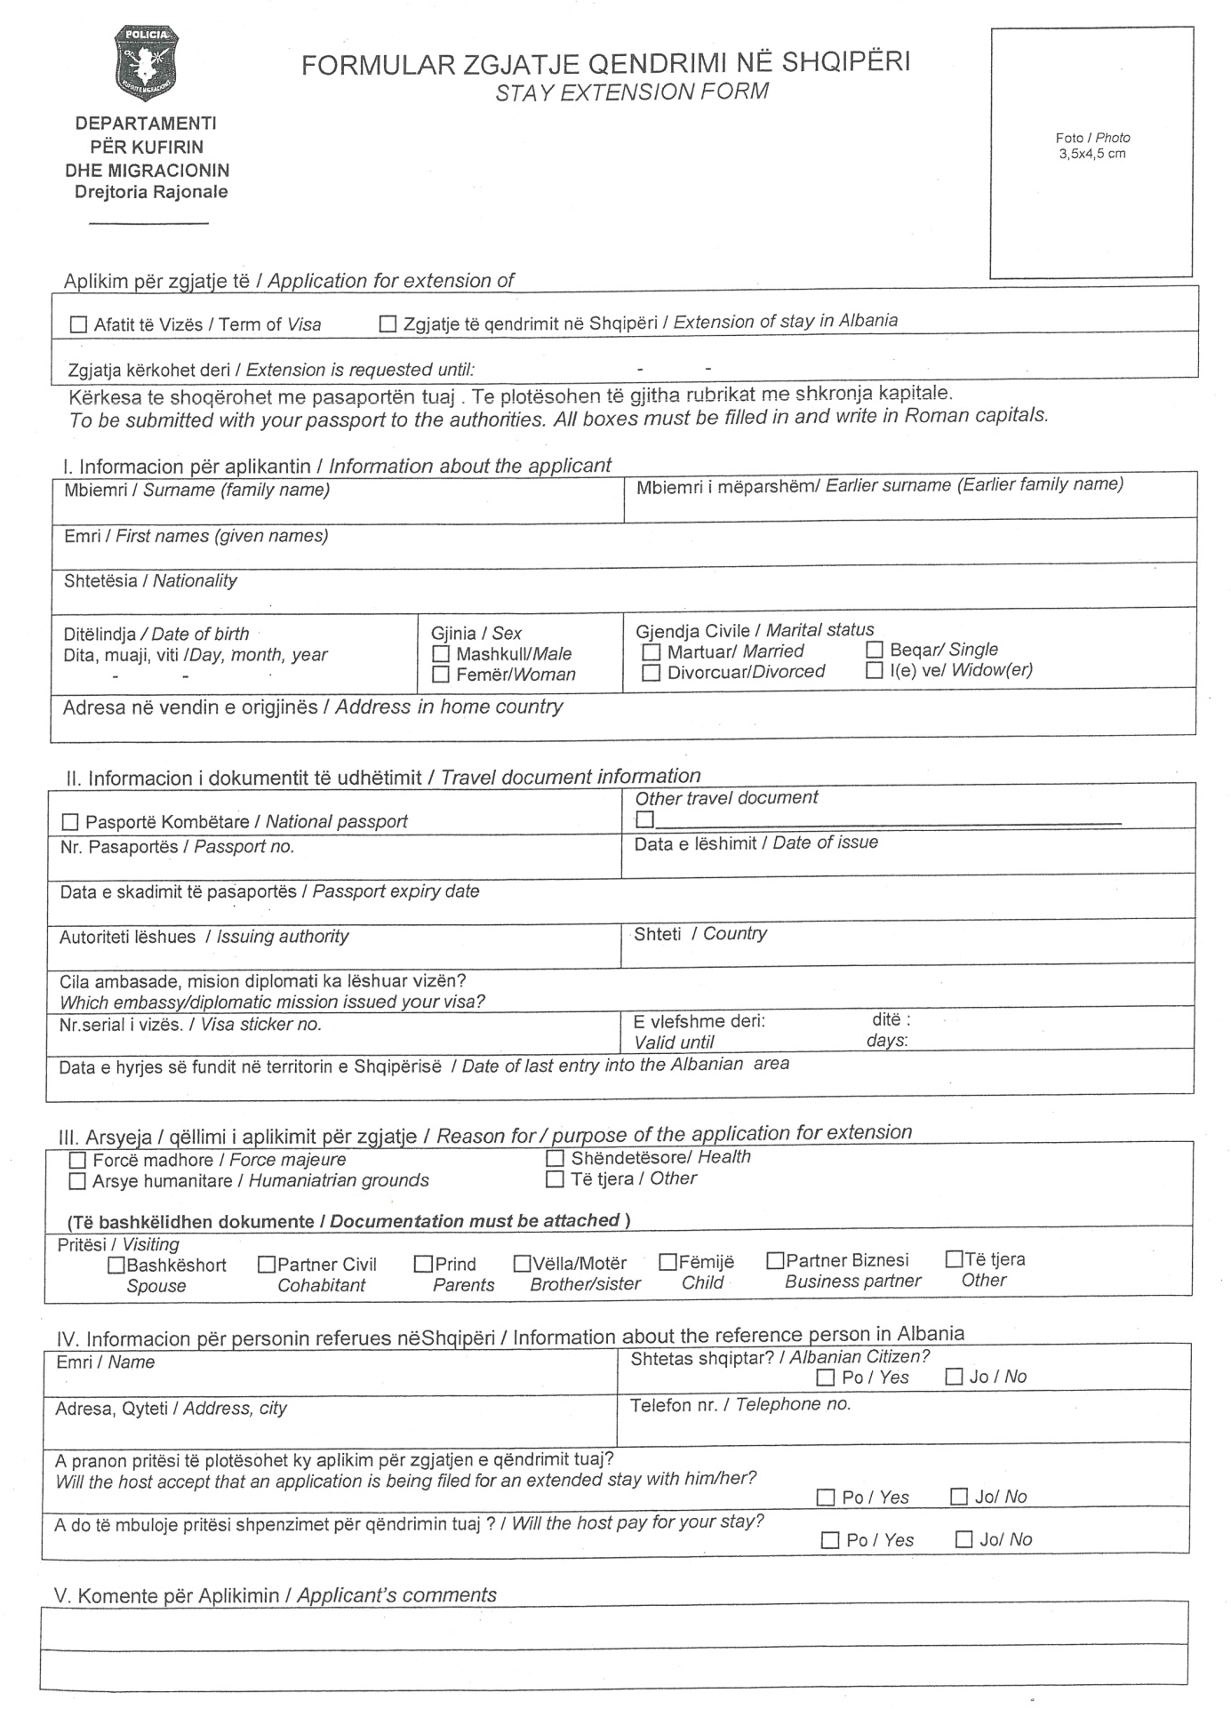

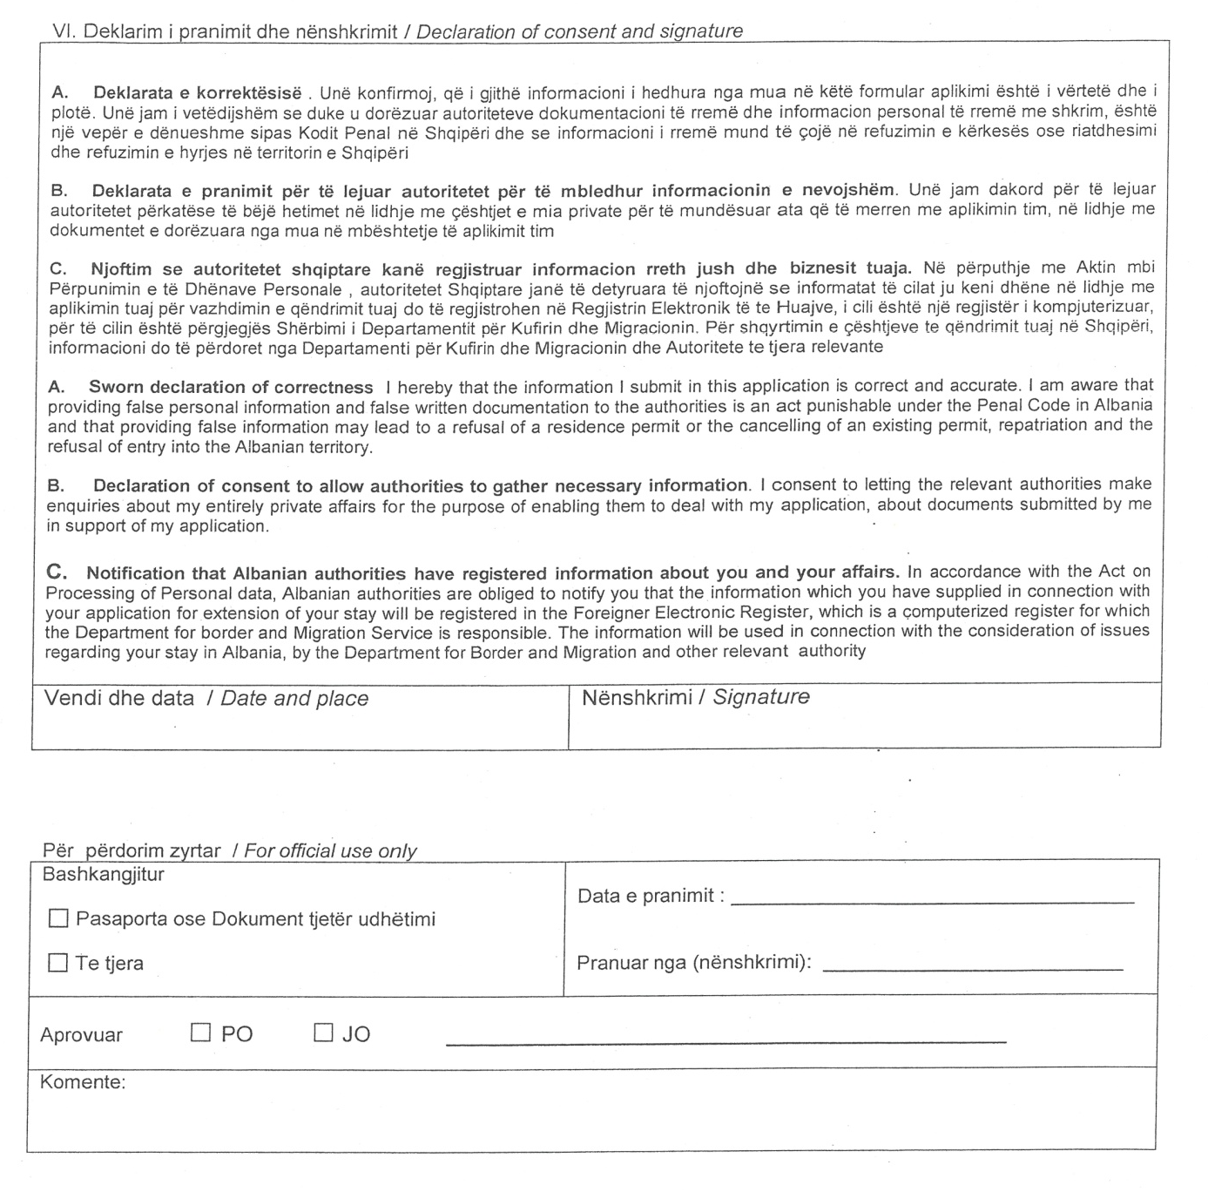

UDHËZIM

Nr. 293, datë 4.6.2015

MBI PROCEDURAT E TRAJTIMIT TË SHTETASVE TË HUAJ ME QËNDRIM TË PARREGULLT NË TERRITORIN E REPUBLIKËS SË SHQIPËRISË

Në mbështetje të nenit 102, pika 4, të Kushtetutës, të nenit 21, të ligjit nr. 108/2014, “Për Policinë e Shtetit”, në zbatim të neneve 10, 11, 106, 109, 111, 115, 118 dhe 128, të ligjit nr. 108/2013, “Për të huajt”, me qëllim harmonizimin e procedurave për trajtimin e shtetasve të huaj të parregullt në Republikën e Shqipërisë,

UDHËZOJ:

I. Procedurat e përzgjedhjes së shtetasit të huaj, i cili nuk plotëson, ose që nuk i plotëson më kushtet për hyrje dhe qëndrim në territorin e Republikës së Shqipërisë
1. Autoriteti rajonal vendor për kufirin dhe migracionin është autoriteti shtetëror përgjegjës për kryerjen e procedurës së përzgjedhjes së të huajit, i cili nuk plotëson më kushtet për hyrje dhe qëndrim në territorin e Republikës së Shqipërisë.
2. Procesi i përzgjedhjes kryhet në kufi ose brenda territorit dhe ka për qëllim përcaktimin e kategorisë së të huajit, duke e klasifikuar atë si:
a) subjekt i refuzimit të hyrjes;
b) azilkërkues;
c) viktimë e mundshme trafikimi;
d) imigrant i parregullt;
e) i mitur i pashoqëruar.
3. Procesi i përzgjedhjes përfundon maksimalisht brenda 10 orëve nga momenti i shoqërimit. Në rastin e tejkalimit të këtij orari për arsye të justifikueshme, informohet autoriteti shtetëror përgjegjës rajonal/vendor për trajtimin e të huajve dhe bëhet shënim në regjistrin kombëtar elektronik për të huajt (moduli “Të huajt e parregullt”).
II. Procedura e përllogaritjes së afateve të qëndrimit
1. Strukturat përgjegjëse të kufirit dhe të migracionit për kontrollin e të huajve, gjatë kontrollit në hyrje, qëndrimit dhe daljes nga Republika e Shqipërisë, përllogarisin afatet e qëndrimit të të huajit dhe respektimin e kriterit të qëndrimit, 90 ditë për 180 ditë ose 1 vit për shtetasit e Shteteve të Bashkuara të Amerikës apo afatet e përcaktuara në një vizë ose leje qëndrimi, me të cilën i huaji kërkon të hyjë apo ka hyrë në territorin e Republikës së Shqipërisë.
2. Në hyrje të RSH-së përllogaritja e afatit të qëndrimit në territor 90 ditë brenda 180 ditëve, bëhet referuar ditës së hyrjes, duke numëruar mbrapa në kohë 180 ditë.
3. Nëse gjatë kontrollit në territor ose gjatë kontrollit në pikën e kalimit kufitar, gjatë daljes së të huajit nga territori, konstatohet se i huaji ka qëndruar më shumë se 90 ditë brenda 180 ditëve të fundit ose ka tejkaluar afatet e largimit të përcaktuara në një urdhër largimi/dëbimi, atëherë ai konsiderohet i huaj me qëndrim të parregullt në territor. Qëndrimi mbi afatin e sipërpërmendur mundësohet vetëm nëpërmjet pajisjes me leje qëndrimi ose nëpërmjet aktit të zgjatjes së afatit të qëndrimit, ose me vizë të tipit D/H, ose deri në 1 vit për shtetasit e Shteteve të Bashkuara të Amerikës.
4. Dita e hyrjes dhe dita e daljes së të huajit llogariten secila nga një ditë qëndrimi. Nëse i huaji hyn dhe del brenda një dite, atëherë llogaritet 1 (një) ditë qëndrimi.
5. Për të huajt që hyjnë pa vizë, por për të aplikuar për leje qëndrimi pajisen me vizë, numërimi i ditëve të qëndrimit përllogaritet sipas hyrjes me vizë tipi D dhe afatit të përcaktuar në të.
6. Për shtetasit e Shteteve të Bashkuara të Amerikës, llogaritja e afateve të qëndrimit bëhet mbi bazën e kriterit të qëndrimit të tyre jashtë territorit të Republikës së Shqipërisë, 90 ditë ose gjatë një viti qëndrimi, ose pas 1 (një) viti qëndrimi pa ndërprerje, ose së bashku, si gjatë ashtu dhe pas qëndrimit 1 (një) vit. Afatet llogariten referuar ditës kur ndaj të huajit kryhet kontrolli duke numëruar mbrapa në kohë një vit.
III. Procedura e refuzimit të hyrjes në kufi
1. Gjatë kontrollit të dokumentacionit dhe intervistimit paraprak, si fazë fillestare të përzgjedhjes së të huajit në hyrje në territorin e Republikës së Shqipërisë, konstatohet ose dyshohet se i huaji nuk plotëson kriteret për hyrjen në RSH, ai/ajo kalohet për kontroll më të detajuar në vijë të dytë. Kontrolli në vijë të dytë kryhet nga personeli i ngarkuar për këtë qëllim. Për të huajin e mitur, në procedurën e intervistimit sigurohet prania e të rriturit që e shoqëron ose ndihma përkatëse e punonjësit social apo psikologut për këtë kategori, ndërsa për të huajin e gjinisë femër, intervistimi bëhet nga një punonjëse e policisë. Intervistimi kryhet në gjuhën e të huajit ose në gjuhën të cilën ai/ajo kupton.
2. Gjatë intervistimit, kur konstatohet se i huaji nuk plotëson kriteret për të hyrë në territorin e Republikës së Shqipërisë, të huajit i komunikohet refuzimi i hyrjes në territor nëpërmjet formularit të plotësuar (sipas modelit në aneksin nr. 1 të këtij udhëzimi), bën shënimet në dokumentin e udhëtimit të të huajit subjekt refuzimi (sipas modelit në aneksin nr. 2 të këtij udhëzimi), bën shënimet në sistemin e kontrollit kufitar të hyrje-daljeve (TIMS), si dhe merr masa për kthimin e të huajit, duke bashkëpunuar nëse është e nevojshme me transportuesin që e ka transportuar atë në pikën e kalimit kufitar, sipas përcaktimeve në pikën 3, të nenit 135, të ligjit nr. 108/2013, “Për të huajt”.
3. Në rast se gjatë intervistimit konstatohet se i huaji përdor dokument të falsifikuar apo të shpallur në kërkim si dokument i humbur/vjedhur, atëherë bllokohet dokumenti i udhëtimit, hartohet raporti i ngjarjes dhe plotësohet akti i refuzimit të hyrjes në territor ose, bazuar në vlerësimin e rastit, ia kalon oficerit të policisë gjyqësore për veprime të mëtejshme procedurale ndaj të huajit.
4. Akti i refuzimit të hyrjes së bashku me fotokopjen e dokumentit të udhëtimit të bllokuar, si dhe një kopje të aktit të bllokimit i jepet të huajit subjekt kthimi ose transportuesit. Punonjësi i cili ka konstatuar dokumentin e falsifikuar apo të deklaruar si të humbur/vjedhur, bën shënimet në sistemin TIMS në rubrikën “Refuzim hyrjeje”. Dokumenti i udhëtimit të bllokuar në pikën e kalimit kufitar, së bashku me dokumentacionin shoqërues dërgohet brenda 10 ditëve nëpërmjet autoritetit shtetëror përgjegjës rajonal/vendor për trajtimin e të huajve pranë autoritetit shtetëror qendror përgjegjës për trajtimin e të huajve, i cili e përcjell zyrtarisht në Ministrinë e Punëve të Jashtme.
5. Në rast se refuzimi i hyrjes është bërë sipas përcaktimeve në pikën 12, të nenit 135, të ligjit nr. 108/2013, “Për të huajt”, atëherë autoriteti në PKK që nxjerr aktin e refuzimit të hyrjes për të huajin, vendos gjobë ndaj transportuesit, sipas modelit të përcaktuar me vendimin e Këshillit të Ministrave nr. 513, datë 13.6.2013, dhe i jep një kopje ose në pamundësi ia dërgon atij nëpërmjet shërbimit postar. Praktika dokumentare dërgohet pranë autoritetit shtetëror përgjegjës rajonal/vendor për trajtimin e të huajve për ndjekjen e procedurës së ekzekutimit në përputhje me legjislacionin për kundërvajtjet administrative.
6. Autoriteti shtetëror përgjegjës rajonal/ vendor për trajtimin e të huajve, ndjek procedurën e ekzekutimit vullnetar të gjobës së vendosur nga autoriteti i pikës së kalimit kufitar. Në rast se pas përfundimit të afatit të përcaktuar në legjislacionin për kundërvajtjet administrative rezulton se transportuesi nuk ka bërë likuidimin e gjobës, atëherë autoriteti shtetëror përgjegjës rajonal vendor për trajtimin e të huajve aplikon ekzekutimin me forcë të gjobës, sipas përcaktimeve në kapitullin VII të këtij udhëzimi.
7. Në rast se i huaji, subjekt i refuzimit të hyrjes në kufi, për arsye të ndryshme, nuk mund të kthehet menjëherë, autoriteti në PKK vendos mbajtjen e tij në zonën e caktuar për këtë kategori personash, deri në marrjen e masave për largimin e tij nga territori. Të gjitha shpenzimet për mbajtjen e të huajit në një zonë të caktuar me qëllim kthimin e menjëhershëm të tij, mbulohen nga transportuesi. Trajtimi i të huajit në këtë zonë bëhet në kushte të njëjta me ato të ndalimit në Qendrën e Mbyllur. Në rast se afati i ndalimit të të huajit, subjekt i refuzimit të hyrjes në kufi, diktuar nga kushte të ndryshme, parashikohet të kalojë 24 orë, atëherë autoriteti shtetëror përgjegjës rajonal/vendor për trajtimin e të huajve, dërgon të huajin pranë Qendrës së Mbyllur, duke ndjekur procedurën e ndalimit në qendër. Sistemimi i të huajit në një zonë të caktuar me qëllim prapësimin e tij në kufi, nuk konsiderohet hyrje në territor, pavarësisht vendndodhjes së kësaj zone. Zonat për mbajtjen e të huajve në pikën e kalimit kufitar, caktohen nga autoriteti shtetëror përgjegjës rajonal/vendor për trajtimin e të huajve në juridiksionin e të cilit ndodhen pikat e kalimit kufitar.
IV. Procedurat e përzgjedhjes se shtetasit të huaj, i cili nuk plotëson ose që nuk i plotëson më kushtet për qëndrim në territorin e Republikës së Shqipërisë
1. Në rast se shërbimi i policisë kufitare dhe i migracionit konstaton/kap të huaj me qëndrim të parregullt në kufi apo në territor, njofton eprorin e tyre të drejtpërdrejtë, bën kontrollin e imtësishëm fizik për të evidentuar prova për shtetësinë ose shtetin nga ka ardhur i huaji, përpilon raportin e shërbimit duke përshkruar gjithçka me saktësi dhe, nën masa sigurie, kryen shoqërimin e të huajit me qëndrim të parregullt pranë autoritetit përgjegjës (PKK, Komisariat apo DRKM). Procesi i përzgjedhjes (daktiloskopimi, identifikimi) kryhet nga DRKM-ja, Komisariati për Kufirin dhe Migracionin apo pika e kalimit kufitar. Procesi i daktiloskopimit kryhet në bashkëpunim me strukturat e policisë në qarqe (policia shkencore) apo nga pika e kalimit kufitar. Procesi i identifikimit kryhet në bashkëpunim me strukturat vendore të Shërbimit Informativ të Shtetit dhe strukturat vendore të Drejtorisë së Antiterrorit në Drejtorinë e Policisë së Shtetit.
2. Në rast se shërbimet e tjera të Policisë së Shtetit konstatojnë/kapin shtetas të huaj me qëndrim të parregullt në territor, e shoqërojnë atë në ambientet e Drejtorisë Rajonale për Kufirin dhe Migracionin në juridiksionin territorial të së cilës konstatohet/kapet shtetasi i huaj i parregullt, duke e dorëzuar kundrejt një raporti shërbimi.
3. Në rast se në procedurën e përzgjedhjes i huaji përcaktohet si azilkërkues, autoriteti përgjegjës rajonal/vendor për trajtimin e të huajve (pasi plotëson formularin sipas modelit në aneksin 3 të këtij udhëzimi), njofton menjëherë autoritetin qendror shtetëror përgjegjës për trajtimin e azilkërkuesve dhe refugjatëve, si dhe autoritetin shtetëror qendror përgjegjës për trajtimin e të huajve. Autoriteti shtetëror përgjegjës rajonal/vendor bashkërendon punën për transportin dhe shoqërimin e azilkërkuesit në Qendrën Kombëtare Pritëse për Azilkërkues në Tiranë dhe e dorëzon azilkërkuesin pranë këtij autoriteti kundrejt procesverbalit të dorëzimit, i cili mbahet në dy kopje sipas modelit në aneksin nr. 4 të këtij udhëzimi. Një kopje e procesverbalit i jepet punonjësit të qendrës kombëtare pritëse për azilkërkuesit, ndërsa kopja tjetër mbahet nga autoriteti rajonal për kufirin dhe migracionin. I gjithë informacioni hidhet në regjistrin kombëtar për të huajt (moduli “Të huajt e parregullt”) dhe pasqyrohet në komunikatën ditore të punës.
4. Në rast se në procedurën e përzgjedhjes konstatohen kushtet për ndalimin/arrestimin e të huajit azilkërkues sipas përcaktimeve të legjislacionit në fuqi, autoriteti rajonal/vendor për trajtimin e të huajve bën ndalimin/arrestimin e tij dhe ndjek procedurat e mëtejshme ligjore të parashikuara. Në vazhdim, njoftohet struktura përgjegjëse pranë autoritetit shtetëror qendror përgjegjës për trajtimin e të huajve, e cila njofton autoritetin shtetëror përgjegjës për azilin dhe refugjatët. I gjithë informacioni hidhet në regjistrin kombëtar elektronik për të huajt (moduli “Të huajt e parregullt”) dhe pasqyrohet në komunikatën ditore të punës.
5. Në rast se në procedurën e përzgjedhjes konstatohen elemente që lënë të dyshohet për një viktimë të trafikimit apo viktimë të mundshme të trafikimit, autoriteti rajonal/vendor për trajtimin e të huajve, referuar udhëzuesit për zbatimin e procedurave standarde të veprimit për identifikimin dhe referimin e viktimave të trafikimit dhe viktimave të mundshme të trafikimit, njofton menjëherë strukturat e luftës kundër trafiqeve në drejtorinë e policisë së qarkut dhe dorëzon të huajin kundrejt aktit të dorëzimit, i cili bëhet në dy kopje, pranë këtyre strukturave. I gjithë informacioni hidhet në regjistrin kombëtar elektronik për të huajt (moduli “Të huajt e parregullt”) dhe pasqyrohet në komuni-katën ditore të punës.
6. Në rast se në procedurën e përzgjedhjes, i huaji përcaktohet si imigrant me qëndrim të parregullt, struktura përgjegjëse pranë autoritetit shtetëror përgjegjës rajonal/vendor për trajtimin e të huajve, referuar rasteve, përpilon aktet përkatëse të parashikuara në ligjin nr. 108/2013, “Për të huajt”. I gjithë informacioni hidhet në regjistrin kombëtar elektronik për të huajt, (moduli “Të huajt e parregullt”) dhe pasqyrohet në komunikatën ditore të punës.
7. Kur konstatohet se i huaji, subjekt i procedurës së përzgjedhjes, është i/e mitur, i/e pashoqëruar, autoriteti shtetëror përgjegjës rajonal/vendor për trajtimin e të huajve merr masa për akomodimin e tij/saj në një qendër sociale shtetërore për fëmijët e mitur ose në ndonjë qendër tjetër që administrohet nga organizata ndërkombëtare apo subjekte juridike, shqiptare apo të huaja, që kryejnë misione për fëmijët. I mituri mund të mbahet në një qendër të mbyllur, vetëm në rast të interesit më të lartë të tij apo të familjes, në mjedise të posaçme të ndara nga ato për të rritur. Para ndalimit të një të mituri në qendër të mbyllur, kërkohet mendimi i një punonjësi social dhe/ose psikologu.
V. Procedura e largimit të të huajit nga territori
1. Autoriteti shtetëror përgjegjës rajonal/vendor për trajtimin e të huajve, pas përzgjedhjes së të huajit si imigrant me qëndrim të parregullt, nëse konstaton se përmbushen kushtet e nenit 106 dhe nenit 108, të ligjit nr. 108/2013, “Për të huajt”, nxjerr urdhrin e largimit për të huajin, sipas modelit në aneksin nr. 5 të këtij udhëzimi dhe i komunikon të huajit në gjuhën që kupton ose së paku në gjuhën angleze, urdhrin e largimit, si dhe detyrimet që rrjedhin nga ky akt. Një kopje e urdhrit të largimit, të nxjerrë nga autoriteti rajonal për kufirin dhe migracionin dhe të praktikës, dërgohet për njohje, brenda 7 ditëve, pranë autoritetit shtetëror qendror përgjegjës për trajtimin e të huajve.
2. Afati i ndalimit të hyrjes përcaktohet në urdhrin e largimit. Në rast të mungesës së shënimeve në sistemin e kontrollit kufitar, i huaji duhet të provojë largimin tij nga territori nëpërmjet provës, se ka zbatuar urdhrin e largimit, e cila i bashkëlidhet kërkesës për shfuqizimin e aktit urdhër largimi, drejtuar institucionit që ka nxjerrë aktin.
3. Autoriteti shtetëror përgjegjës rajonal/vendor për trajtimin e të huajve, krahas nxjerrjes së urdhrit të largimit për të huajin me qëndrim të parregullt në territor, vendos gjobë si ndaj të huajit subjekt largimi ashtu dhe ndaj personave publikë, juridikë ose fizikë, vendas apo të huaj sipas përcaktimeve në nenin 145, të ligjit nr. 108/2013. “Për të huajt”. I gjithë informacioni hidhet në regjistrin kombëtar elektronik për të huajt (moduli “Të huajt e parregullt”) dhe pasqyrohet në komunikatën ditore të punës.
4. Pas nxjerrjes së urdhrit të largimit, struktura përgjegjëse pranë autoritetit shtetëror përgjegjës rajonal/vendor për trajtimin e të huajve, ndjek zbatimin e detyrimeve që parashikohen në akt.
5. Pranë autoritetit shtetëror qendror përgjegjës për trajtimin e të huajve krijohet Komisioni i Shqyrtimit të Ankesave. Ky autoritet përcakton numrin dhe funksionet e anëtarëve të Komisionit nga radhët e tij. Përfaqësimi në këtë Komision mund të shkojë deri në 5 anëtarë por jo më pak se 3 anëtarë. Përbërja e Komisionit ripërtërihet çdo vit.
6. Komisioni i Shqyrtimit të Ankesave është përgjegjës për trajtimin e të gjitha ankesave administrative drejtuar autoritetit shtetëror qendror përgjegjës për trajtimin e të huajve, sipas përcaktimeve në ligjin nr. 108/2013, “Për të huajt”.
7. Autoriteti shtetëror qendror përgjegjës rajonal/vendor për trajtimin e të huajve, pas përzgjedhjes së të huajit si imigrant i parregullt, nëse konstaton se përmbushen kushtet e nenit 108 dhe nenit 109, të ligjit nr. 108/2013, “Për të huajt”, nxjerr urdhrin e dëbimit për të huajin (sipas modelit në aneksin 6 të këtij udhëzimi) dhe i komunikon të huajit në gjuhën që kupton, ose së paku në gjuhën angleze, urdhrin e dëbimit, si dhe detyrimet që rrjedhin nga ky akt. Një kopje e urdhrit të dëbimit të nxjerrë nga autoriteti rajonal për kufirin dhe migracionin, së bashku me një kopje të praktikës së ndjekur, dërgohet për njohje, brenda 7 ditëve nga nxjerrja e tij, pranë autoritetit shtetëror qendror përgjegjës për trajtimin e të huajve.
8. I huaji, subjekt dëbimi, bazuar në vlerësimin rast pas rasti, ndalohet në Qendrën e Mbyllur ose urdhërohet të zbatojë një ose disa nga masat alternative të parashikuara në ligjin nr. 108/2013, “Për të huajt”.
9. Autoritetet përgjegjëse për trajtimin e të huajve, të përcaktuara në nenin 4, të ligjit nr. 108/2013, “Për të huajt”, sipas fushës së tyre të përgjegjësive dhe përcaktimeve në nenin 9 të ligjit nr. 108/2013 “Për të huajt”, i propozojnë Ministrit të Punëve të Brendshme shpalljen e të huajit si “person i padëshiruar”, duke argumentuar arsyen e kërkesës.
10. Ministri i Punëve të Brendshme, në bazë të propozimit të autoriteteve përgjegjëse për trajtimin e të huajve, nxjerr urdhrin e dëbimit për të huajin e shpallur si person i padëshiruar (sipas modelit të përcaktuar në aneksin 7 të këtij udhëzimi) dhe nëpërmjet autoritetit shtetëror qendror përgjegjës për trajtimin e të huajve, informon të huajin mbi aktin e nxjerrë. Autoriteti shtetëror përgjegjës në nivel rajonal/vendor për trajtimin e të huajve, pasi njoftohet zyrtarisht nga autoriteti shtetëror qendror përgjegjës për trajtimin e të huajve, ekzekuton urdhrin e dëbimit, të nxjerrë nga ministri i Punëve të Brendshme, duke u bazuar në kërkesat e nenit 112, të ligjit nr. 108/2013, “Për të huajt”.
11. Në rastin kur azilkërkuesit i refuzohet statusi i azilit, autoritetit shtetëror qendror përgjegjës për trajtimin e të huajve, pas njoftimit nga ana e autoritetit qendror shtetëror përgjegjës për trajtimin e azilkërkuesve dhe refugjatëve, ndërmerr nisma për kthimin e të huajit në vendin e origjinës apo në vendin ku pranohet, duke i dhënë përparësi kthimit vullnetar apo kthimit vullnetar të asistuar.
VI. Kthimi vullnetar i asistuar
1. Kur shtetasi i huaj i parregullt, shpreh vullnetin e tij për t’u kthyer në vendin e rezidencës apo të origjinës, autoriteti shtetëror qendror përgjegjës për trajtimin e të huajve, bazuar mbi informacionin e autoritetit shtetëror përgjegjës në nivel rajonal/vendor apo autoritetit të Qendrës së Mbyllur, ku shprehet qartësisht vullneti për t’u kthyer, merr masa për realizimin e kthimit vullnetar të asistuar, duke kërkuar asistencën e IOM-it.
VII. Procedura e ekzekutimit të gjobës
1. Autoriteti shtetëror përgjegjës në nivel rajonal/vendor për trajtimin e të huajve, sipas përcaktimeve në nenin 130, pika 2, të Kodit të Procedurave Administrative, kryen ekzekutimin forcërisht të gjobës së vënë ndaj të huajit apo subjekteve, nëse gjoba nuk është ekzekutuar vullnetarisht nga ana e tyre brenda afatit 1-mujor nga data e komunikimit të gjobës.
2. Sipas përcaktimeve në nenin 133, pika 2, të Kodit të Procedurave Administrative, në rast se gjoba nuk është ekzekutuar në mënyrë vullnetare, autoriteti shtetëror përgjegjës në nivel rajonal/vendor për trajtimin e të huajve, 30 ditë pas komunikimit të gjobës, njofton me shkrim të huajin ose subjektin për ekzekutimin e menjëhershëm me forcë të gjobës dhe fillon ekzekutimin e saj të menjëhershëm, sipas Kodit të Procedurës Civile.
3. Autoriteti shtetëror përgjegjës në nivel rajonal/vendor për trajtimin e të huajve, në rastet kur ka kundërshtime gjatë ekzekutimit të gjobës, ndjek rrugën ligjore për ekzekutimin e titullit ekzekutiv (gjobës).
VIII. Procedura e nxjerrjes dhe e ekzekutimit të masave të përkohshme
1. Autoriteti shtetëror përgjegjës në nivel rajonal/vendor për trajtimin e të huajve, aplikon një ose disa masa të përkohshme alternative të ndalimit në Qendrën e Mbyllur të të huajit, subjekt dëbimi, në bazë të vlerësimit rast pas rasti. Ky autoritet, bazuar në kërkesën e drejtpërdrejtë të një subjekti fizik apo juridik, institucioni apo përfaqësie të huaj të akredituar në Shqipëri apo të një kërkese të përcjellë nga autoriteti shtetëror qendror përgjegjës për kufirin dhe migracionin, kur e vlerëson të nevojshme, mund të zëvendësojë masën e ndalimit në Qendrën e Mbyllur, edhe pasi kjo e fundit është ekzekutuar, me masën “detyrim paraqitjeje”. Autoriteti i sipërpërmendur, në rastin e vlerësimit pozitiv të kërkesës, informon Qendrën e Mbyllur dhe vë në dijeni autoritetin shtetëror qendror përgjegjës për kufirin dhe migracionin. Autoriteti rajonal/vendor për kufirin dhe migracionin kërkon paraqitjen e shtetasit të huaj, të cilit i është zëvendësuar masa e ndalimit me masën “detyrim paraqitje”, në intervale të rregullta kohore deri në largimin e tij nga territori.
2. Vlerësimi i aplikimit të masave të përkohshme alternative bëhet në bazë të rrezikshmërisë së personit ndaj rendit dhe sigurisë publike, rrezikshmërisë së fshehjes ndaj autoriteteve të kufirit dhe migracionit, të largimit ilegal drejt një vendi tjetër, si dhe të rrethanave në të cilat është nxjerrë urdhri i dëbimit. Interesi më i lartë i fëmijës dhe i ruajtjes së unitetit të familjes merren gjithmonë në konsideratë.
3. Autoriteti shtetëror përgjegjës në nivel rajonal/vendor për trajtimin e të huajve, njofton të huajin për masën e përkohshme apo masat e përkohshme të marra ndaj tij, me anë të urdhrit të nxjerrë sipas modeleve në anekset e këtij udhëzimi. Urdhri për ekzekutimin e masës së përkohshme ndaj të huajit subjekt dëbimi, hidhet menjëherë në regjistrin elektronik kombëtar për të huajt (moduli “Të huajt e parregullt”).
4. Autoriteti shtetëror përgjegjës në nivel rajonal/vendor për trajtimin e të huajve, është përgjegjës për monitorimin e zbatimit të masave të përkohshme nga i huaji dhe në rast se gjatë ekzekutimit të këtyre masave konstaton se kanë ndryshuar kushtet dhe rrethanat në të cilat është nxjerrë ky urdhër, mund të vendosë për zëvendësimin e këtij urdhri me atë të ndalimit në Qendrën e Mbyllur.
5. Autoriteti i Qendrës së Mbyllur, gjatë kohës së ndalimit të të huajit në këtë Qendër, shqyrton ,rast pas rasti, kriteret për mundësinë e zëvendësimit të masës së ndalimit në qendër, me atë të masave të përkohshme dhe i propozon autoritetit qendror shtetëror përgjegjës për trajtimin e të huajve, zëvendësimin e masës së ndalimit në Qendrën e Mbyllur me atë të masave të përkohshme alternative.
6. Autoriteti qendror shtetëror përgjegjës për trajtimin e të huajve, shqyrton brenda 10 ditëve propozimin e autoritetit të Qendrës së Mbyllur për mundësinë e zëvendësimit të masës së ndalimit në Qendër me atë të masave të përkohshme dhe vendos miratimin ose refuzimin e kërkesës.
7. Në rast të miratimit të kërkesës, autoriteti qendror shtetëror përgjegjës për trajtimin e të huajve, përcakton masën e përkohshme alternative dhe mënyrën e ekzekutimit të saj. Vendimi për ndryshimin e masës së ndalimit në Qendrën e Mbyllur me atë të masës apo masave të përkohshme, pas marrjes së njoftimit, hidhet në regjistrin elektronik kombëtar për të huajt (moduli “Të huajt e parregullt”) nga autoriteti shtetëror përgjegjës rajonal/vendor për trajtimin e të huajve, i cili është përcaktuar të ekzekutojë masën e përkohshme.
8. Në rast se brenda afatit kohor maksimal (deri në 1 (një) vit), i përcaktuar në ligjin nr. 108/2013, “Për të huajt” nuk bëhet i mundur largimi i të huajit, atëherë autoriteti shtetëror përgjegjës rajonal/vendor për trajtimin e të huajve që ka nxjerrë urdhrin e dëbimit dhe/ose urdhrin e ndalimit të të huajit në Qendrën e Mbyllur, pasi është informuar në kohë nga Qendra e Mbyllur për rastin, 15 ditë para mbarimit të afatit maksimal të ndalimit, i propozon autoritetit qendror shtetëror përgjegjës për trajtimin e të huajve zëvendësimin e masës së ndalimit në Qendrën e Mbyllur me atë të detyrimit të qëndrimit në një territor të caktuar. Pas miratimit të kërkesës nga ana e autoritetit qendror shtetëror përgjegjës për trajtimin e të huajve, autoriteti shtetëror përgjegjës rajonal/vendor për trajtimin e të huajve, nxjerr urdhrin e qëndrimit të detyrueshëm në një territor të caktuar (sipas modelit të përcaktuar në aneksin nr. 8 të këtij udhëzimi), njofton dhe pajis të huajin me një kopje të urdhrit, si dhe bën shënimet e duhura në regjistrin kombëtar elektronik për të huajt (moduli “Të huajt e parregullt”).
9. Në rast se ekzistojnë kriteret e përcaktuara në ligjin nr. 108/2013, “Për të huajt” dhe në këtë udhëzim, si dhe kur gjykohet në bazë të vlerësimit, rast pas rasti, autoriteti shtetëror përgjegjës rajonal/vendor për trajtimin e të huajve, mund të marrë ndaj të huajit masën e përkohshme të paraqitjes së detyruar, sipas formatit të miratuar në aneksin 9 të këtij udhëzimi. Paraqitja nuk mund të jetë më shumë se një herë në ditë dhe më pak se një herë në javë. Orari i paraqitjes duhet të përcaktohet brenda orarit zyrtar të punës.
10. Në rast se ekzistojnë kriteret e përcaktuara në ligjin nr. 108/2013, “Për të huajt”, si dhe në këtë udhëzim, si dhe kur gjykohet në bazë të vlerësimit, rast pas rasti, autoriteti shtetëror përgjegjës rajonal/vendor për trajtimin e të huajve, mund të marrë ndaj të huajit masën e përkohshme të bllokimit të dokumentit të udhëtimit, si dhe të biletës së udhëtimit nëse i disponon, përkundrejt një procesverbali bllokimi, i cili mbahet në dy kopje dhe një kopje i jepet të interesuarit. Masa e përkohshme e bllokimit të dokumentit të udhëtimit, si dhe të biletës së udhëtimit, ndaj të huajit subjekt largim/dëbimi mund të merret kur ndaj tij është marrë një masë tjetër e përkohshme ose ajo e detyrimit për paraqitje, ose ajo e detyrimit të qëndrimit në një territor të caktuar. Në rast të bllokimit të dokumentit të udhëtimit, i huaji subjekt i kësaj mase, pajiset nga autoriteti shtetëror përgjegjës rajonal/vendor për trajtimin e të huajve me një dokument identifikimi, sipas modelit të përcaktuar në aneksin nr. 10 të këtij udhëzimi.
11. Në rast se ekzistojnë kriteret e përcaktuara në ligjin nr. 108/2013, “Për të huajt” dhe në këtë udhëzim, si dhe kur gjykohet në bazë të vlerësimit rast pas rasti, autoriteti shtetëror përgjegjës rajonal/vendor për trajtimin e të huajve mund të marrë ndaj të huajit masën e përkohshme të bllokimit të mjeteve financiare që i gjenden në momentin e nxjerrjes së urdhrit të largim/dëbimit ose mund t’i gjenden në vazhdimësi deri në largim/dëbimin e tij nga territori. Bllokimi i mjeteve financiare bëhet kundrejt një procesverbali, i cili mbahet në dy kopje, njëra nga të cilat i jepet të interesuarit. Mjetet financiare të bllokuara përdoren në bazë të një urdhri të autoritetit shtetëror përgjegjës rajonal/vendor për trajtimin e të huajve, për të mbuluar shpenzimet e kthimit të të huajit, subjekt i bllokimit të këtyre mjeteve. Mjetet financiare të bllokuara mbahen në strukturën e financës së autoritetit shtetëror përgjegjës rajonal/vendor, për trajtimin e të huajve. Pjesa e mbetur nga mjetet financiare të bllokuara pas mbulimit të shpenzimeve të udhëtimit, i kthehen të huajit në momentin e largimit nga territori, kundrejt një procesverbali dorëzimi, i cili mbahet në dy kopje, njëra nga të cilat i jepet të interesuarit.
12. Në vend të masave të tjera të përkohshme ose në mënyrë të kombinuar me to, sipas vlerësimit, rast pas rasti, autoriteti shtetëror përgjegjës rajonal/vendor për trajtimin e të huajve mund t’i kërkojë të huajit të vendosë një garanci financiare në numrin e llogarisë së tij deri në atë masë që mund të garantojë kthimin e tij/saj. Garancia financiare e të huajit lirohet nga autoriteti shtetëror përgjegjës rajonal/vendor për trajtimin e të huajve, atëherë kur është garantuar mbulimi i shpenzimeve të kthimit të të huajit.
IX. Procedura e ndalimit në Qendrën e Mbyllur
1. Autoriteti shtetëror përgjegjës rajonal/vendor për trajtimin e të huajve, sipas parashikimeve të nenit 121, të ligjit nr. 108/2013, “Për të huajt”, ndërmerr dhe ekzekuton masën administrative për ndalimin në Qendrën e Mbyllur, duke nxjerrë për këtë urdhrin e ndalimit në Qendrën e Mbyllur, sipas modelit në aneksin 11 të këtij udhëzimi.
2. Transferimi i imigrantëve të parregullt në Qendrën e Mbyllur bëhet duke përdorur mjetet e transportit dhe forcat që ka në dispozicion autoriteti shtetëror përgjegjës rajonal/vendor për trajtimin e të huajve në juridiksionin territorial të të cilit ata gjenden me qëndrim të parregullt apo kanë përfunduar vuajtjen e dënimin penal.
3. Autoriteti shtetëror përgjegjës rajonal/-vendor për trajtimin e të huajve informon paraprakisht, para nisjes, autoritetin e Qendrës së Mbyllur, lidhur me transferimin në këtë qendër të të huajit, me qëllim marrjen e masave të nevojshme për akomodimin e tyre në Qendër.
4. Struktura përgjegjëse pranë autoritetit shtetëror përgjegjës rajonal/vendor për trajtimin e të huajve, hedh informacionin përkatës në regjistrin kombëtar elektronik për të huajt (moduli “Të huajt e parregullt”), para transferimit të të huajit për në Qendër.
5. Dokumentacioni/provat që vërtetojnë shtetësinë ose itinerarin e udhëtimit të të huajit subjekt ndalimi në Qendrën e Mbyllur, dërgohen pranë autoritetit qendror shtetëror përgjegjës për trajtimin e të huajve, ndërsa një kopje e saj dorëzohet në Qendrën e Mbyllur, së bashku me të huajin subjekt ndalimi në Qendër kundrejt një procesverbali dorëzimi.
6. Autoriteti shtetëror përgjegjës rajonal/vendor për trajtimin e të huajve, bashkëpunon me autoritetin e Qendrës së Mbyllur, sipas përcaktimeve në nenin 128, të ligjit nr. 108/2013, “Për të huajt”, për të siguruar mjetet financiare për të mbuluar koston e qëndrimit në Qendër, si dhe shpenzimet e tjera për largimin/dëbimin e tij. Depozitimi dhe përdorimi i mjeteve financiare, sipas përcaktimeve në nenin 128, bëhen në bazë të një urdhri të autoritetit që realizon largimin/dëbimin e të huajit nga territori.
7. Autoriteti i Qendrës së Mbyllur, në bashkëpunim me autoritetin shtetëror përgjegjës për trajtimin e të huajve, përgatit kthimin/ripranimin e të huajit, në vendin e transitit, rezidencës apo të origjinës.
X. Zgjatja e afatit të qëndrimit në Qendrën e Mbyllur
1. Nëse ndalimi ka zgjatur gjashtë muaj dhe nuk është bërë i mundur kthimi i të huajit subjekt ndalimi në Qendër, autoriteti i Qendrës së Mbyllur, sipas përcaktimeve në nenin 123, të ligjit nr. 108/2013, “Për të huajt”, i propozon autoritetit qendror shtetëror përgjegjës për trajtimin e të huajve periudhën e zgjatjes së afatit të ndalimit në Qendër.
2. Autoriteti qendror shtetëror përgjegjës për trajtimin e të huajve, pasi shqyrton kërkesën për zgjatje të afatit të qëndrimit në Qendër, njofton autoritetin e Qendrës së Mbyllur për vendimin e marrë brenda 10 ditëve nga marrja e kërkesës.
3. Në rast se autoriteti qendror shtetëror përgjegjës për trajtimin e të huajve refuzon zgjatjen e afatit të qëndrimit në Qendrën e Mbyllur, autoriteti i Qendrës së Mbyllur bën shënimet në regjistrin kombëtar elektronik për të huajt. Në këtë rast, autoriteti shtetëror përgjegjës rajonal/vendor për trajtimin e të huajve, pasi njoftohet nga autoriteti qendror shtetëror përgjegjës për trajtimin e të huajve për refuzimin, bashkëpunon me autoritetin e Qendrës së Mbyllur për daljen nga Qendra dhe marrjen e masave përkatëse.
4. Autoriteti i Qendrës së Mbyllur, në bashkëpunim me strukturën përgjegjëse pranë autoritetit qendror për kufirin dhe migracionin, përgatit kthimin/ripranimin e të huajit, në vendin e transitit, rezidencës apo të origjinës.
5. Përgjegjësi i eskortës së shoqërimit të të huajit subjekt dëbimi bashkëpunon me autoritetin e pikës së kalimit kufitar për daljen e të huajit subjekt kthimi nga territori. Autoriteti në pikën e kalimit kufitar kryen procedurën e regjistrimit të të huajit në dalje në sistemin e kontrollit kufitar, si dhe asiston eskortën gjatë procesit të dorëzimit të subjektit në pikën e kalimit kufitar të shtetit ku është përcaktuar kthimi. Në çdo rast, procedura e kthimit përfundon me plotësimin e aktit të dorëzimit, si dhe nënshkrimin e tij nga autoritetet që pranojnë të huajin subjekt kthimi.
XI. Procedura për ripranimin e shtetasve të huaj në territorin e Republikës së Shqipërisë
1. Autoriteti shtetëror qendror përgjegjës për trajtimin e të huajve, në bazë të detyrimeve që rrjedhin nga marrëveshjet e ripranimit të Republikës së Shqipërisë me shtetet e tjera, kryen procedurën e ripranimit të shtetasve të vendeve të treta apo të personave pa shtetësi të cilët kanë përdorur territorin e Republikës së Shqipërisë si vend transit për të kaluar në këto vende.
2. Në rast të kërkesave për ripranim nga ana e shteteve me të cilat Republika e Shqipërisë ka nënshkruar marrëveshje ripranimi, autoriteti shtetëror qendror përgjegjës për trajtimin e të huajve që merr kërkesën, vlerëson provat apo provat në dukje që provojnë se i huaji i cili kërkohet të ripranohet ka përdorur territorin e Republikës së Shqipërisë për të kaluar ilegalisht në këto vende dhe i kthen përgjigjen palës kërkuese.
3. Në rast se pranohet kërkesa për ripranim, atëherë ky autoritet informon palën kërkuese për datën, orën dhe pikën e kalimit kufitar ku do të dorëzohet i huaji subjekt ripranimi, e njofton autoritetin shtetëror përgjegjës rajonal/vendor për trajtimin e të huajve dhe PKK-në përkatëse në juridiksionin territorial të tij për marrjen e masave për pritje. Autoriteti shtetëror përgjegjës rajonal/vendor për trajtimin e të huajve informon me telefon ose me e-mail personelin e Qendrës së Mbyllur për marrjen e masave për akomodimin në Qendër.
4. Shërbimet e policisë kufitare dhe migracionit në pikën e kalimit kufitar ku kryhet ripranimi, kryejnë procedurën e përzgjedhjes së të huajit (aneksi nr. 3 i këtij udhëzimi), duke e klasifikuar atë si imigrant të parregullt, bëjnë regjistrimin e tij “Hyrje” në sistemin TIMS, si dhe hedhin informacionin në regjistrin kombëtar elektronik për të huajt (moduli “Të huajt e parregullt”).
5. Sipas specifikave të përcaktuara në kërkesat për ripranim, autoriteti qendror shtetëror përgjegjës për trajtimin e të huajve në bashkëpunim me autoritetin shtetëror përgjegjës rajonal/vendor për trajtimin e të huajve në territorin e të cilit kryhet ripranimi, marrin masa për të siguruar gjithë asistencën e nevojshme mjekësore, praninë e punonjësit social apo psikologut në pikën e kalimit kufitar ku kryhet ripranimi, si dhe gjatë transportit të të huajit subjekt ripranimi për në Qendrën e Mbyllur apo në territorin e caktuar ku do të zbatohet masa alternative.
6. Pas kryerjes së procedurës së përzgjedhjes dhe klasifikimit të të huajit të ripranuar si “imigrant i parregullt” autoriteti shtetëror përgjegjës rajonal/vendor për trajtimin e të huajve në territorin e të cilit kryhet ripranimi, nxjerr për të huajin subjekt ripranimi urdhrin e dëbimit dhe atë të ndalimit në Qendrën e Mbyllur ose urdhrin e zbatimit të masave alternative, bazuar në vlerësimin rast pas rasti, si dhe kryen transportin e të huajit subjekt ripranimi në Qendrën e Mbyllur për të Huajt, ose vendin ku do të ekzekutohet urdhri i zbatimit të masës/ave alternative.
7. Në rast të kthimit pa kërkesë apo njoftim paraprak të shtetasve të vendeve të treta, autoritetet për kufirin dhe migracionin në pikën e kalimit kufitar ku kryhet kthimi, njoftojnë, nëpërmjet autoritetit shtetëror përgjegjës rajonal/vendor, autoritetin shtetëror qendror përgjegjës për trajtimin e të huajve mbi të huajin e kthyer, së bashku me provat apo provat në dukje (nëse disponohen) që provojnë se i huaji i kthyer në pikën e kalimit kufitar ka përdorur territorin e Republikës së Shqipërisë për të kaluar ilegalisht në këto vende dhe nuk pranojnë hyrjen në territor të shtetasit të kthyer pa konfirmimin e tij. Autoriteti shtetëror qendror përgjegjës për trajtimin e të huajve, pasi analizon provat apo provat në dukje, merr një vendim për pranimin ose jo në territorin e Republikës se Shqipërisë të të huajit të kthyer (shtetas i vendeve të treta) në pikën e kalimit kufitar dhe këtë vendim ia komunikon autoritetit shtetëror përgjegjës rajonal/vendor për trajtimin e të huajve.
8. Në rast se autoriteti shtetëror qendror përgjegjës për trajtimin e të huajve merr vendim për pranimin e shtetasit të huaj subjekt kthimi (referuar pikës 7, kapitulli XI), atëherë autoriteti shtetëror përgjegjës rajonal/vendor për trajtimin e të huajve kryen të njëjtat procedura si ato të përcaktuara në pikën 5, kapitulli XI të këtij udhëzimi.

9. Në rast se autoriteti shtetëror qendror përgjegjës për trajtimin e të huajve merr vendim për mospranimin e shtetasit të huaj subjekt kthimi, njofton autoritetin shtetëror përgjegjës rajonal/vendor për trajtimin e të huajve. Shërbimet e policisë kufitare dhe të migracionit në pikën e kalimit kufitar ku është kërkuar kthimi i të huajit, mbi bazën e vendimit për mospranim, kryejnë procedurat e refuzimit të hyrjes në kufi.
10. Me zbatimin e këtij udhëzimi ngarkohen autoritetet shtetërore përgjegjëse në Ministrinë e Punëve të Brendshme.
Ky udhëzim hyn në fuqi pas botimit në Fletoren Zyrtare.

MINISTRI I PUNËVE TË BRENDSHME
Saimir Tahiri

